**USO DEL SISTEMA EN EL SERVIDOR**

1.- En la carpeta SERVAL_VENTAS ejecutar el archivo SERVAL.exe



Si toda la configuración en los archivos temp.txt y config.txt esta de manera correcta y se ha restaurado o adjuntando la base de datos del sistema se mostrará el formulario de inicio de sesión del sistema donde tendrá que ingresar en nombre de usuario y contraseña para iniciar sesión en el sistema:



Si existe alguno problema con respecto a la conexión a la base de datos se mostrará el siguiente mensaje:

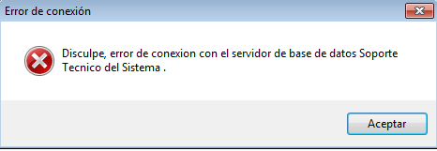

Verificar los parámetros en el archivo config.txt

Si existe alguno problema con respecto a la licencia del sistema se mostrara el siguiente mensaje:

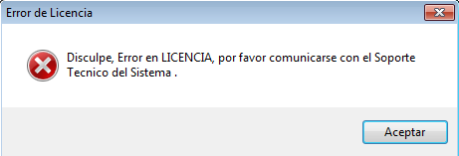

Verificar que el archivo temp.txt este vacío, este error también se puede presentar cuando ya no cuenta con una licencia disponible para un terminal nuevo o cuando se cambia el disco duro del terminal.